**Bučka, 28. 10. 2022**

**KULTURNA PRIREDITEV: DAN REFORMACIJE IN DAN SPOMINA NA MRTVE, 28. 10. 2022**

Na podružnični osnovni šoli na Bučki smo 28. 10. 2022 on 11.05 obeležili dva slovenska praznika; dan reformacije in dan spomina na mrtve. Prireditev smo izvedli v razredu, v program so bili vključeni petje, recitacija pesmi, ogled videa in predstavo o Primožu Trubarju. Sodelovali so učenci vseh razredov, po končani predstavi pa smo izvedli še delavnico izdelovanja eko sveč iz kamenčkov, saj je bil del predstave namenjen tudi ozaveščanju o prekomerni uporabi plastičnih nagrobnih sveč. Predstava je bila sproščujoča in poučna in je lepo zaključila zadnji dan pred krompirjevimi počitnicami.

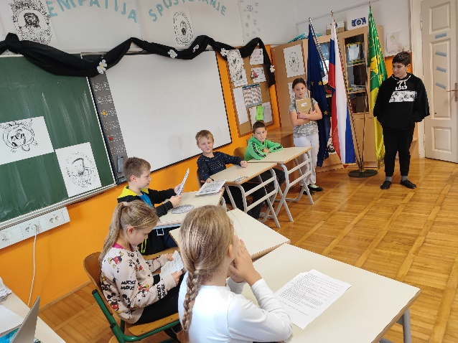 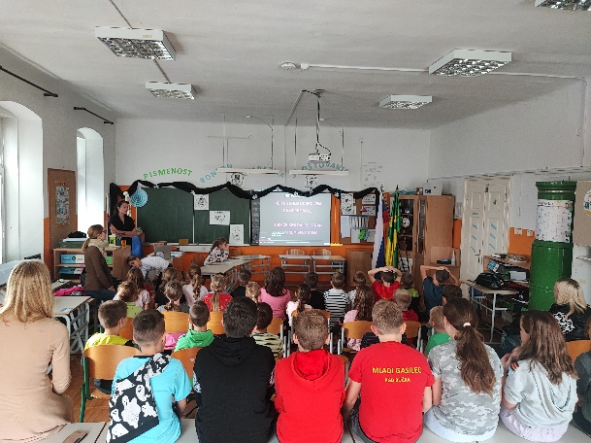

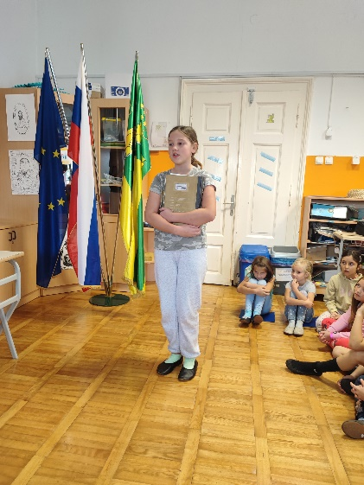 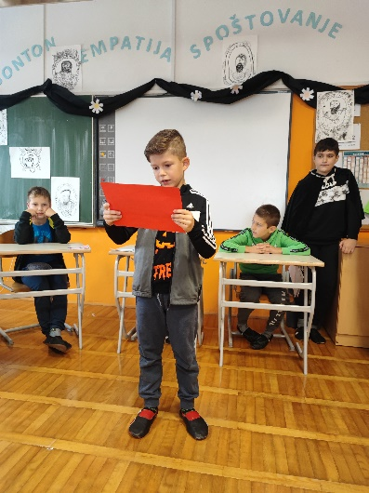

Zapisala: Erna Androjna